26 iunie 2019
RAPORT ZILNIC

Calificativ:  NEUTRU | Numiri potrivite doar politic | Digi24-18:33  0min 59s  B1TV-20:47  0min 46s
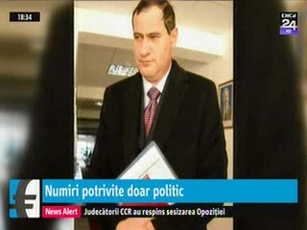 | Marian Neacşu, fost secretar general al PSD şi actual membru al ProRomânia, a fost votat astăzi de majoritatea PSD-ALDE pentru funcţia de vicepreşedinte al ANRE pentru un mandat limitat de 9 luni. Acesta nu are experienţă relevantă în domeniu.

Calificativ:  NEUTRU | Decodor | RealitateaTV - 23:00
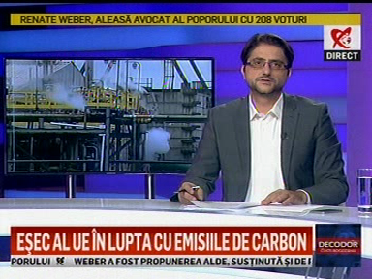 | În cadrul emisiunii „Decodor” de pe postul RealitateaTV, s-au discutat următoarele subiecte:  - Moderatorul emisiunii vorbeşte despre faptul că cei din Europa Est vor fi alături de cei din Vest în ceea ce priveşte diminuarea emisiilor poluante în momentul în care Europa îşi va da seama că trebuie să ajute foarte mult cu subvenţii la dezvoltarea verde a Estului. Acesta mai spune că noi am subvenţionat o întreagă industrie verde cu bani de la populaţie, subvenţia fiind inclusă în facturile de energie electrică, dar nu se simte că dau ceva înapoi societăţii care a ajutat atât de mult.

Calificativ:  NEUTRU | Legile puterii | RealitateaTV - 20:00
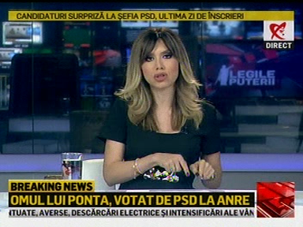 | În cadrul emisiunii „Legile puterii” de pe postul RealitateaTV, s-au discutat următoarele subiecte:  - Moderatoarea emisiunii spune că astăzi, Marian Neacşu, fost secretar general al PSD şi membru ProRomânia în prezent, a fost votat de majoritatea PSD-ALDE pentru funcţia de preşedinte al ANRE, în ciuda lipsei de experienţă relevantă în domeniul energiei.

